**PENYULUHAN TENTANG PPH 23 DAN PELAPORAN SPT TAHUNAN ORANG PRIBADI PADA PT CAHAYA RIZKI SAHABAT ANREG**

**Fakhrur Rozi Rifka1, Nurhaziza Harahap2, Ramu Puspita Embun Sari 3, Suwarno4 Dian Widiyati5**1,2,3,4,5 Universitas Pamulang, Tangerang Selatan, BantenFakhrurrifka@gmail.com

***Abstract:*** *Taxation is the people's contribution to the state treasury based on law (which can be enforced) without receiving direct reciprocal services (consideration) that can be specifically indicated, and is used to cover public expenditures. Through this community service activity, the goal is to provide an understanding of Income Tax Article 23 to support work implementation at PT Cahaya Rizki Sahabat Anreg (CHR Office) and to offer insights into the process of reporting Income Tax Article 21 for managing personal staff responsibilities as individual taxpayers. The method for this activity involves preparation stages, material explanation, and a question-and-answer session on Articles 23 and 21 of income tax. The results demonstrate an increase in employee awareness regarding timely tax reporting compliance. This service highlights the need for financial literacy and education to foster sustainable government tax economics in line with the principles of the Directorate General of Taxes.*

***Keywords****:* *Tax Counseling, Income Tax Article 23, Annual Tax Return Reporting, Online   
 Taxation System*

***Abstrak:*** *Pajak adalah iuran rakyat kepada kas negara berdasarkan undang-undang (yang dapat dipaksakan) dengan tidak mendapatkan jasa timbal balik (kontraprestasi) yang langsung dapat ditunjukkan dan digunakan untuk membayar pengeluaran umum. Melalui kegiatan pengabdian kepada masyarakat ini dengan tujuan untuk memberikan pemahaman tentang PPh pasal 23 untuk mendukung pelaksanaan pekerjaan pada PT Cahaya Rizki Sahabat Anreg (CHR Office) serta memberikan pemahaman tentang cara pelaporan PPh 21 untuk mengurus tanggung jawab personal staff sebagai wajib pajak pribadi. Metode pelaksanaan pada kegiatan ini dari tahapan persiapan, penjelasan pemateri dan tanya jawab seputar pph 23 dan pph 21. Hasil menunjukkan peningkatan kesadaran akan karyawan dalam mematuhi pelaporan perpajakan secara tepat waktu. Pengabdian ini menyoroti perlunya literasi dan edukasi finansial untuk menumbuhkan ekonomi perpajakan pemerintah yang berkelanjutan sesuai dengan prinsip-prinsip direktorat jenderal pajak.*

***Kata kunci****: Penyuluhan Perpajakan, Pajak Penghasilan 23, Laporan SPT Tahunan,   
 Sistem Perpajakan Online*

P

ajak merupakan sumber terbesar bagi negara sehingga pemerintah mengharapkan wajib pajak untuk patuh membayar pajak dan pelaporan pajak sesuai dengan peraturan-peraturan perpajakan. Dengan Penyuluhan dalam Pengabdian Kepada Masyarakat ini, diharapakan membantu pemerintah dalam meningkatkan Jumlah Rasio para wajib pajak untuk melaporkan pajak. Pajak adalah iuran rakyat kepada kas negara berdasarkan undang-undang (yang dapat dipaksakan) dengan tidak mendapatkan jasa timbal balik (kontraprestasi) yang langsung dapat ditunjukkan dan digunakan untuk membayar pengeluaran umum (Safitri et al., 2023). Dalam reformasi perpajakan tahun 1983, system pemungutan pajak telah mengalami perubahan yang cukup signifikanya itu official assesment system menjadi self assesment system. Berbeda dengan official assesment system, dalam self assesment system, Wajib Pajak diberikan kepercayaan untuk menghitung, menyetor dan melaporkan sendiri pajaknya. Pemerintah juga melakukan pembaharuan yang menyangkut kebijakan perpajakan, adminstrasi perpajakan, dan undang-undang perpajakan yang saling berhubungan satu sama lain untuk mencapai target penerimaan pajak secara optimal (Alwi et al., 2021).

Pajak Penghasilan Pasal 23 (PPh 23) adalah pajak yang dikenakan atas penghasilan yang diterima oleh individu atau badan dari jasa tertentu, termasuk jasa konsultansi. Pajak penghasilan Pasal 21 (PPh 21), merupakan salah satu sumber pendapatan negara yang signifikan. PPh 21 dikenakan pada penghasilan yang diterima oleh individu atau karyawan. Meskipun peran pajak dalam pembangunan ekonomi sangat penting, pemahaman masyarakat khususnya para penyedia jasa konsultan mengenai PPh 23 masih tergolong rendah. Begitu juga terkait aspek-aspek terkait pelaporan PPh 21 tahunan bagi konsultan sebagai wajib pajak pribadi (Mariani et al., 2024).

Kepatuhan wajib pajak dapat dipengaruhi oleh beberapa faktor yaitu sistem administrasi pajak suatu negara, pelayanan pada wajib pajak, penegakan hukum perpajakan pemeriksaan pajak dan tarif pajak. Untuk meningkatkan kepatuhan wajib pajak dapat diwujudkan dengan melakukan penyuluhan, pelayanan, pemeriksaan, dan penyidikan serta penagihan dengan menjadikan wajib pajak sebagai subjek pajaknya (Rusli & Nainggolan, 2021). Hal demikian dilakukan agar wajib pajak tidak menghindar dalam memenuhi kewajiban perpajakannya. Kurangnya pemahaman ini disebabkan beberapa faktor. Pertama, tingkat pendidikan dan literasi pajak yang rendah. Banyak individu tidak mendapatkan pendidikan formal yang memadai mengenai pajak, sehingga mereka merasa kesulitan dalam memahami peraturan dan kewajiban pajak yang berlaku. Kedua, informasi tentang pajak sering kali disajikan dengan cara yang kompleks dan teknis, membuatnya sulit diakses oleh orang awam. Ketiga, kurangnya sosialisasi dan pendidikan dari instansi pemerintah atau lembaga terkait mengenai pentingnya pajak dan cara pelaporannya juga menjadi faktor yang signifikan (Mahwiyah et al., 2024).

Disisi lain, banyak konsultan yang fokus pada kompetensi inti mereka dalam memberikan layanan, sehingga aspek perpajakan sering kali terabaikan. Selain itu, peraturan yang berlaku dapat berubah-ubah dan cenderung rumit, sehingga menyulitkan individu untuk memahami dan mengikuti ketentuan yang ada. Kondisi ini berdampak pada ketidakpatuhan wajib pajak dalam melaporkan pajak khususnya PPh 23 dan PPh 21 tahunan, yang pada gilirannya dapat mengurangi potensi penerimaan negara dari sektor pajak (Abdillah et al., 2022). Selain itu, ketidakpahaman ini dapat memicu kesalahan dalam pelaporan yang berpotensi menimbulkan sanksi administratif bagi wajib pajak. Oleh karena itu, penting untuk melakukan upaya edukasi dan sosialisasi yang lebih efektif terkait PPh 23 dan pelaporan PPh 21 tahunan pribadi kepada para konsultan, agar mereka tidak hanya memahami kewajiban pajaknya, tetapi juga menyadari pentingnya kontribusi pajak dalam pembangunan ekonomi (Susilawati & Munawarah, 2024).

Wajib pajak adalah orang pribadi atau badan, meliputi pembayar pajak, pemotong pajak dan pemungut pajak, yang mempunyai hak dan kewajiban perpajakan sesuai dengan ketentuan peraturan perundang-undangan perpajakan. Semua wajib pajak yang telah memenuhi persyaratan sesuai dengan ketentuan peraturan perundang-undang perpajakan berdasarkan sistem self assessment, wajib mendaftarkan diri pada kantor Direktorat Jenderal Pajak untuk dicatat sebagai wajib pajak dan sekaligus untuk mendapatkan NPWP (Maulida et al., 2023). Setiap pembayar pajak tidak langsung menerima kontra prestasi (kecuali pajak yang dipungut oleh pemerintah daerah) dari pemerintah atas pemungutan pajak tersebut, berupa pelayanan kepada masyarakat, seperti kenikmatan atas rasa aman yang dirasakan oleh seluruh rakyat melalui kepolisian RI, pembangunan jalan, transportasi umum, dan fasilitas publik lainnya yang pembiayaannya berasal dari pajak (Putra et al., 2023).

Pemerintah telah memberikan banyak kemudahan kepada wajib pajak untuk diberi kepercayaan dan kebebasan dalam menghitung pajak terutangnya terhadap penerimaan pajak penghasilan yang didapat. Tetapi di dalam prakteknya masih menimbulkan dilema bagi pemerintah sebagai pemegang wewenang perpajakan dan wajib pajak masih kurang memahami isi dari surat setoran pajak, bahkan belum mengetahui dengan jelas teknik-teknik pengisian, sehingga masih terdapat anggapan yang keliru dalam pengisian surat pelaporan pajak (Asmonah et al., 2024). Wajib pajak melaporkan pajak terutangnya masih ada yang tidak sesuai dengan jumlah pajak yang ditetapkan, wajib pajak salah dalam menghitung, menyetor, melaporkan pajak terutangnya, serta adanya kemungkinan wajib pajak menyembunyikan sebagian penghasilannya sehingga jumlah pajak yang dibayar sedikit, sehingga dibutuhkan pelatihan penghitungan, pengisian dan pelaporan pajak khususnya pph pasal 21 (Iin Asikin, 2023).  
 Pengabdian ini berjudul “Penyuluhan PPh 23 dan Pelaporan SPT Tahunan Orang Pribadi”. Tujuan umum dari kegiatan pengabdian kepada masyarakat ini adalah memberikan pemahaman tentang PPh pasal 23 untuk mendukung pelaksanaan pekerjaan pada PT Cahaya Rizki Sahabat Anreg (*CHR Office*) serta memberikan pemahaman tentang cara pelaporan PPh 21 untuk mengurus tanggung jawab personal staff sebagai wajib pajak pribadi. Metode yang digunakan adalah metode survei dan penyampaian materi langsung serta diskusi.

**METODE**

Melihat permasalahan yang dihadapi maka langkah-langkah yang dilakukan untuk mencapai tujuan dan sasaran kegiatan ini maka diadakan pendekatan kepada PT Cahaya Rizki Sahabat Anreg (*CHR Office*) melalui penyuluhan tentang PPh 23 dan Pelaporan SPT Tahunan Orang Pribadi. Pengabdian Kepada Masyarakat (PKM) akan dilaksanakan pada bulan November 2024 bertempat di Kantor PT Cahaya Rizki Sahabat Anreg (*CHR Office*) di gedung Grand Slipi Tower Palmerah, Jakarta Barat. Pengabdian ini akan dibimbing oleh dosen pengajar dari Universitas Pamulang.

Langkah pertama adalah melakukan wawancara dengan Direktur Pelaksana PT di Cahaya Rizki Sahabat Anreg (*CHR Office*) tentang apa saja yang telah dipahami tentang PPh 23 dan pelaporan SPT tahunan orang pribadi agar mengetahui materi apa saja yang perlu disampaikan kepada staf/karwayan PT Cahaya Rizki Sahabat Anreg (*CHR Office*). Disaat yang bersamaan, tim berdisuksi terkait tanggal pasti pelaksanaan kegiatan penyuluhan.Penyuluhan yang dilakukan dalam kegiatan pengabdian masyarakat dilakukan dengan beberapa metode, yaitu:

1. Metode Ceramah.

Dalam ceramah ini disampaikan pengertian-pengertian tentang tentang perpajakan secara umum, sejarah perpajakan di Indonesia, pentingnya pajak, dan dilanjutkan ceramah tentang pajak penghasilan, perubahan-perubahan peraturan perpajakan di Indonesia khususnya PPh 23. Peraturan Menteri Keuangan (PMK) Nomor 141/PMK.03/2015 tentang Jasa Lain Sebagaimana Dimaksud dalam Pasal 23 Ayat (1) Huruf C Angka 2 UU PPh No. 7 Tahun 1983 tentang PPh Sebagaimana Telah Beberapa Kali Diubah Terakhir dengan UU No. 36 Tahun 2008. Metode yang digunakan adalah metode penyampaian materi secara langsung serta simulasi dan diskusi tentang PPh 23, cara pelaporan PPh 23, PPh 23 dibayarkan oleh siapa, bidang usaha apa saja yang menggunakan PPH 23, prosedur penyetoran, prosedur pemotongan, dan peraturan peraturan mengenai PPH 23, serta tata cara pelaporan SPT Tahunan Orang Pribadi

1. Metode Partisipan  
    Metode partisipannya yaitu Karyawan PT Cahaya Rizki Sahabat Anreg (*CHR Office*) diberi pelatihan praktek pengisian formulir SPT secara benar, jelas dan lengkap sesuai dengan Surat Setoran Pajak.
2. Metode Diskusi dan tanya jawab.  
    Peserta dipersilakan untuk bertanya apa saja mengenai perpajakan. Berdiskusi bersama untuk mengetahui sejauh mana pemahaman hasil penyuluhan tersebut, peserta diberikan pertanyaan terkait materi yang telah disampaikan dalam penyuluhan.

Metode pengabdian ini dirancang untuk memastikan bahwa peserta tidak hanya menerima informasi secara teoritis, tetapi juga memperoleh keterampilan praktis yang dapat diterapkan dalam kehidupan sehari-hari. Pendekatan edukatif partisipatif ini diharapkan dapat meningkatkan pemahaman peserta secara mendalam mengenai Penyuluhan PPh 23 dan Pelaporan SPT Tahunan Orang Pribadi dan mendorong mereka untuk menerapkan prinsip-prinsip tersebut secara konsisten dalam kehidupan sehari-hari.

**HASIL PEMBAHASAN**

Pengabdian kepada masyarakat ini bertujuan untuk meningkatkan pemahaman partisipan dalam pengelolaan pph23 dan spt laporan tahunan orang pribadi di PT Cahaya Rizki Sahabat Anreg (*CHR Office*) . Kegiatan ini dilaksanakan oleh mahasiswa Magister Akuntansi Universitas Pamulang dengan pendampingan dosen. Berikut adalah hasil kegiatan tersebut.

1. Tahap Persiapan Kegiatan

Memberikan informasi untuk melaksanakan kegiatan PKM pada Direktur Pelaksana PT di Cahaya Rizki Sahabat Anreg (*CHR Office*) menentukan waktu pelaksanaan pada Hari Senin, 18 November 2024 dari pukul 09.00 sampai 12.00 dengan menyiapkan bahan presentasi berupa pemaparan PPT PPh 23 dan Pelaporan SPT Tahunan Orang Pribadi kepada partisipan karyawan-karyawan disana. Membuat modul penyuluhan yang mencakup definisi, mekanisme, contoh kasus, dan simulasi.

1. Tahap Pelaksanaan Kegiatan

Pembukaan sambutan dari pimpinan PT Cahaya Rizki Sahabat Anreg (*CHR Office*) dan dosen pendamping Magister Akuntansi Universitas Pamulang melalui google meet oleh Ibu Dr. Dian Widiyati S.E., M.Ak. dilanjut mengenai pemaparan presentasi oleh :  
a.) Sesi 1 – Penyuluhan Pajak Penghasilan 23  
 Badan Usaha yang bergerak di bidang jasa, yakni Pajak Penghasilan Pasal 23 (PPh 23). PPh 23 merupakan Pajak Penghasilan yang dibayarkan kepada pihak lain. Penghasilan yang termasuk dalam kategori tersebut meliputi dividen, bunga, royalti, hadiah dan penghargaan, bonus dan sejenisnya serta imbalan jasa lainnya yang diatur dalam PMK 141/PMK.03/2015 tentang jenis jasa lain yang dimaksud dalam PPh pasal 23 selain kepada Orang Pribadi. Penghasilan jenis ini terjadi karena adanya transaksi antara pihak yang memberikan penghasilan dengan pihak yang menerima penghasilan.

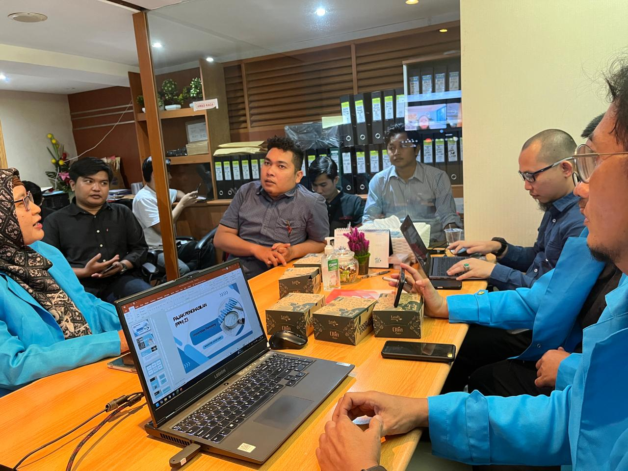

Gambar 1. Foto Pemateri Pelaksanaan Kegiatan PPh 23

b.) Sesi 2 – Pelaporan SPT Tahunan Orang Pribadi

Setiap wajib pajak, wajib untuk mengisi dan menyampaikan SPT Tahunan Orang Pribadi dengan benar, lengkap, jelas dan menandatanganinya. Selain menjadi kewajiban, pelaporan SPT Orang Pribadi juga memiliki fungsi untuk melaporkan dan mempertanggungjawabkan Pembayaran atau pelunasan pajak terhutang yang telah dilakukan sendiri, Penghasilan yang merupakan objek pajak. Meliputi Formulir 1770 SS untuk wajib pajak pribadi dengan penghasilan tahunan kurang dari atau sama dengan Rp60 juta, Formulir 1770 S untuk wajib pajak pribadi yang memiliki penghasilan tahunan lebih dari Rp60 juta dan Formulir 1770 untuk wajib pajak orang pribadi dengan status pekerja sebagai pemilik usaha atau pekerja dengan keahlian tertentu dan tidak memiliki ikatan kerja.

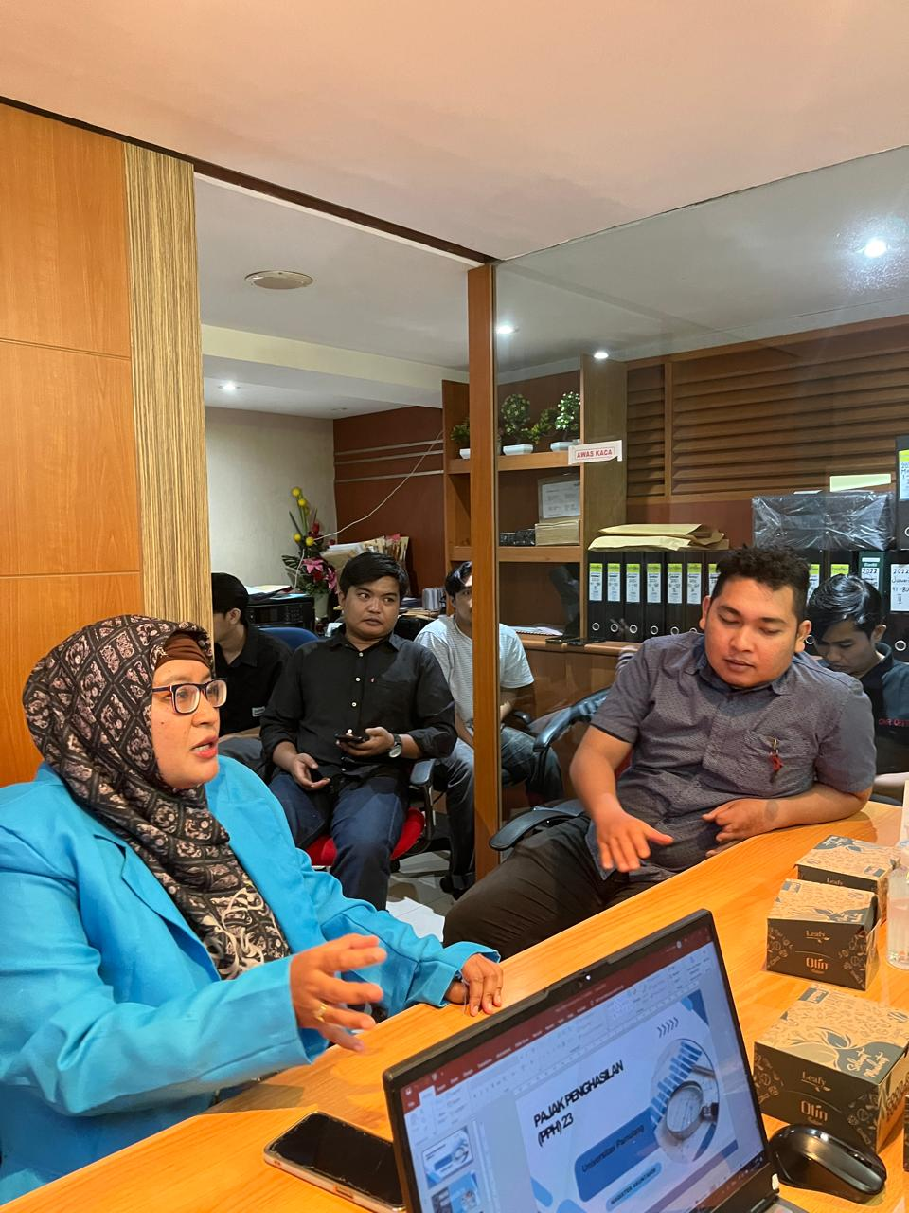

Gambar 2. Foto Pemateri Pelaksanaan Kegiatan Pelaporan SPT Tahunan

1. Tahap Evaluasi

Tahap evaluasi ini memberikan arahan dan gambaran dalam penerapan simulasi perpajakan DJP <https://djponline.pajak.go.id/> untuk memastikan peserta mampu melakukannya secara mandiri. Pada sesi akhir acara pemateri menutup dengan penyerahan piagam plakat untuk kenang-kenangan sebagai ucapan terima kasih dalam pelaksanaan Pengabdian Kepada Masyarakat di PT Cahaya Rizki Sahabat Anreg (*CHR Office*) sekaligus foto-foto bersama.

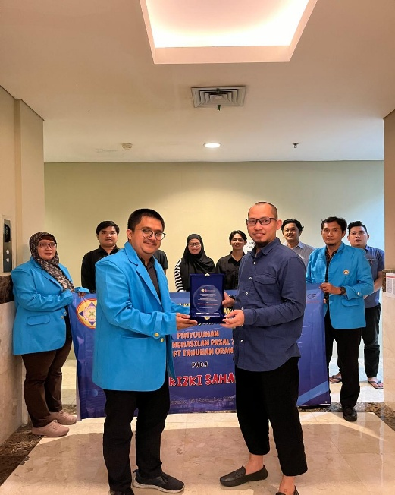

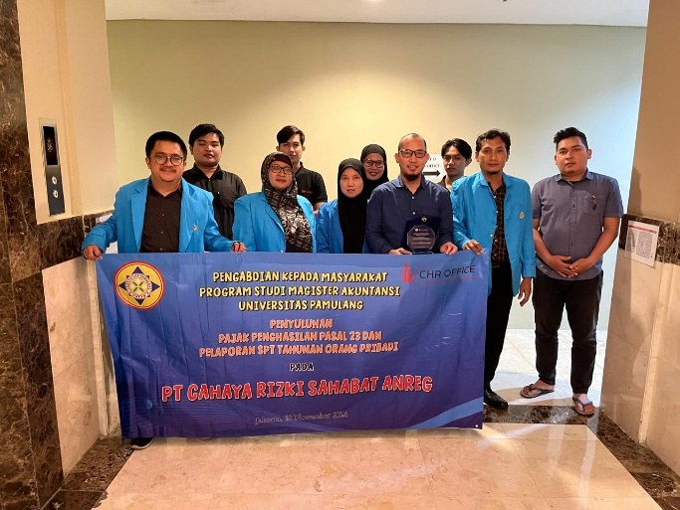

Gambar 3. Foto bersama Pimpinan dan para karyawan PT Cahaya Rizki Sahabat Anreg (*CHR Office*)

**SIMPULAN**

Kegiatan pengabdian kepada masyarakat yang dilaksanakan di PT di Cahaya Rizki Sahabat Anregberhasil meningkatkan pemahaman peserta mengenai penyuluhan pajak penghasilan 23 dan laporan tahunan SPT Orang Pribadi. Melalui pendekatan *edukatif partisipatif*, kegiatan ini tidak hanya memberikan pengetahuan teoritis mengenai prinsip-prinsip perpajakan yang memenuhi standar dan kepatuhan yang diterapkan pada Direktorat Jenderal Pajak (DJP). Dari pemaparan yang sudah dijelaskan didukung penuh dari para karyawan PT Cahaya Rizki Sahabat Anreg dengan memiliki antusias untuk melaporkan pajak secara mandiri dan memahmi dari segi alur yang sudah dijelaskan dan kedepannya akan berpegang teguh pada tanggungjawab setiap tahunnya.

**DAFTAR PUSTAKA**

Abdillah, M. R., Suasri, E., & Machfiroh, I. S. (2022). *Sosialisasi Perhitungan PPh Pasal 22 dan PPh Pasal 23 Dalam Rangka Peningkatan Mutu Internal Yayasan Kaki Kota Banjarmasin*. *7*(November), 83–90.

Alwi, M., Yudha, I. D. K., & Fadliyanti, L. (2021). *Penyuluhan Perhitungan, Pemotongan, Penyetoran dan Pelaporan Pajak Sesuai PP No.23 Tahun 2018 Wajib Pajak UMKM di Kelurahan Pagesangan Kecamatan Mataram*. *1*(2), 1–23.

Asmonah, S., Mahwiyah, Hartono, Raniah, P. S., & Jovica, T. M. (2024). *Pelatihan dan Pendampingan Pelaporan SPT PPh Badan Pada Pt Cipta Arka Niaga*. *3*(2), 19–22.

Iin Asikin, W. R. S. J. D. S. (2023). Pelatihan Pengantar Perpajakan Pajak Penghasilan(Pph) Ps. 21, Ps. 22, Ps. 23, Ps.24, Ps. 25. *Communnity Development Journal*, *4*(6), 11629–11632.

Mahwiyah, Sudirman, G., & Aerlangga. (2024). Pelatihan dan Pendampingan Penghitungan PPh Pasal 21 Untuk Karyawan dengan Menggunakan Metode Gross Up Pada PT. Aliya Pratama Mandiri. *Journal Of Human And Education*, *4*(1), 564–567.

Mariani, W. E., Pramitasari, I. G. A. A., Lasmini, N. N., Sumiari, K. N., & Utami, N. M. M. A. (2024). *Sosialisasi PPh 21 Menggunakan TER pada Guru Produktif SMK Di Depansar, Gianyar, Badung dan Tabanan*. *5*(3), 804–809.

Maulida, S., Sutardi, Rudy, Azwar, Sari, W. I., & Rusman, H. (2023). Pajak Orang Pribadi Di Kelurahan Jatinegara, Jakarta Timur. *Komunitas : Jurnal Ilmiah Pengabdian Kepada Masyarakat*, *2*(2), 87–94. http://repository.untag-sby.ac.id

Putra, R. E., Ngatimin, N., & ... (2023). Pelatihan Perhitungan dan Pelaporan Pajak Penghasilan Pasal 21 Pada UMKM Wisata Halal Indonesia. *Nanggroe: Jurnal …*, *2*(4), 295–300. https://jurnal.penerbitdaarulhuda.my.id/index.php/NJPC/article/view/711%0Ahttps://jurnal.penerbitdaarulhuda.my.id/index.php/NJPC/article/viewFile/711/730

Rusli, Y. M., & Nainggolan, P. (2021). Pentingnya Pengetahuan Pajak Dan Sosialisasi Pajak Kepada Calon Wajib Pajak Masa Depan. *Jurnal Pengabdian Dan Kewirausahaan*, *5*(2), 135–142. https://doi.org/10.30813/jpk.v5i2.2989

Safitri, C., Damajanti, A., & Yulianti, Y. (2023). Penyuluhan Pajak Penghasilan Sesuai UU HPP dan Pelatihan DJP Online pada UMKM Paguyuban Kampoeng Djadhoel Kota Semarang Guna Meningkatkan Pengetahuan dan Kepatuhan Pajak. *JMM - Jurnal Masyarakat Merdeka*, *6*(2), 82. https://doi.org/10.51213/jmm.v6i2.141

Susilawati, N., & Munawarah, I. (2024). Sosialisasi Peraturan Pemerintah Nomor 58 Tahun 2023 Atas Perubahan Ketentuan Perpajakan Pph Pasal 21 Bagi Karyawan Serta Penyuluhan Untuk Pelaporan Spt Bagi Wajib Pajak Orang Pribadi. *Where Theory, Practice, Experience & Talent Meet, TPeT*, *3*(1), 62–67. https://doi.org/10.58890/tpet.v3i1.225